Задача №1 Вариант 15 (91)
Рассчитать схему с учетом переходных процессов (найти все токи (можно без напряжений).
Построить 1 график зависимости тока от времени в неразветвленной цепи.
Решить задачу классическим и оперативным метадом.

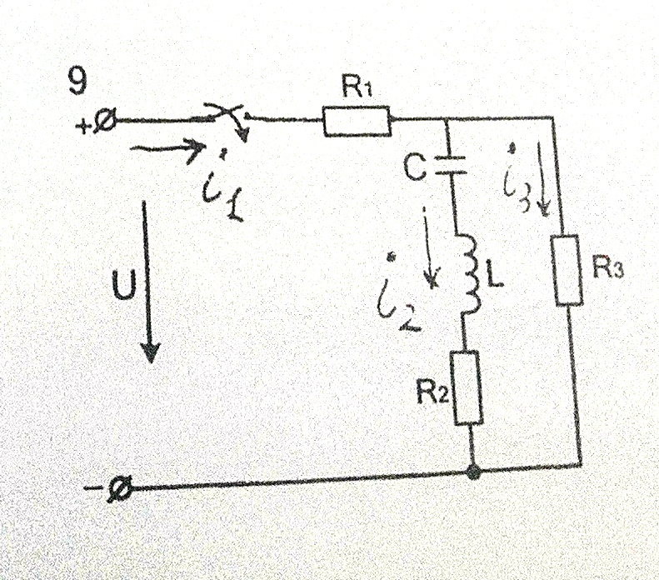

Исходные данные:
U=30 В, R1=18 Ом, R2=4 Ом, R3=15Ом, L=5 мГн, C=10 мкФ.

Задача №2 Вариант 75
Для зображеного кола визначити струми після комутації класичним та оперативним методами. Побудувати графік залежності струму у нерозгалуженій частині електричного кола від часу до та після комутації. 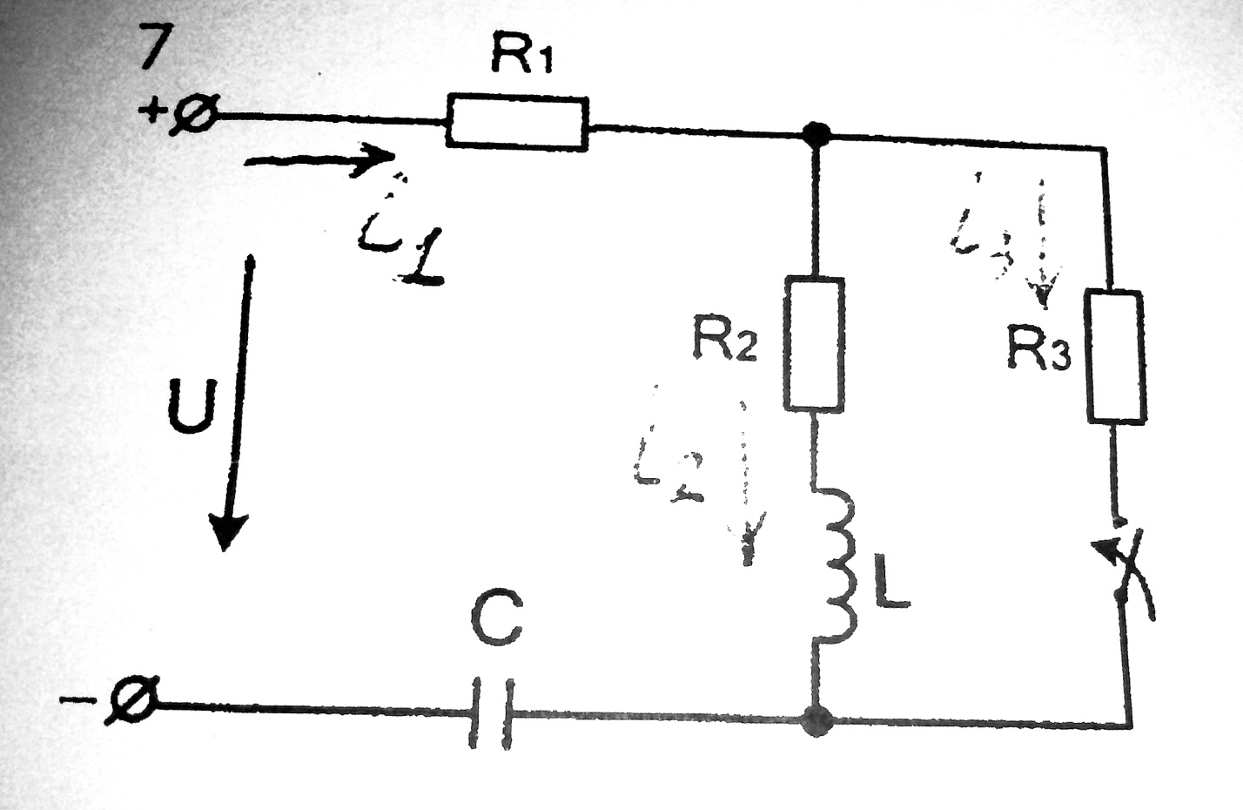

Вихідні дані:
U=40 В, R1=10 Ом, R2=25 Ом, R3=20 Ом, L=10 мГн, C=35 мкФ.

